

ГРАМОТАА

ВРУЧАЕТСЯ

воспитателю МОАУ СОШ № 24

Козубова Ольга Петровна

участнику
муниципального конкурса
«Лучшая дидактическая игра по финансовой грамотности»
среди педагогов ДОУ г. Орска

Заведующий

Орск, 2024 г.

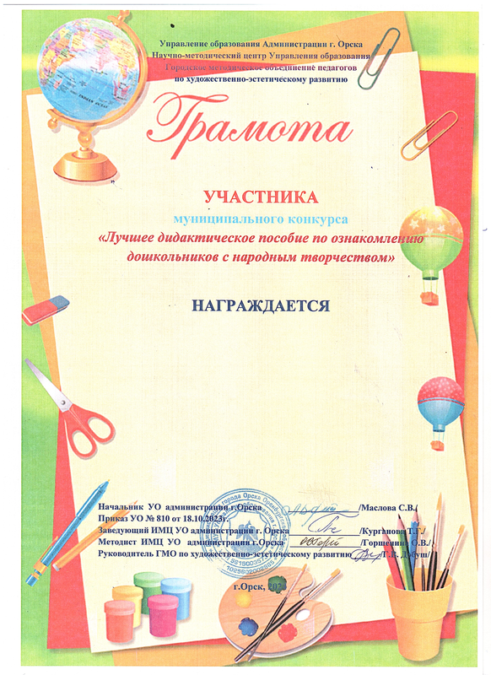

Воспитатель МОАУ «СОШ №24 г. Орска»

Козубова Ольга Петровна

